I Gra Miejska o Ekonomii Społecznej w Poznaniu
EStka 2016 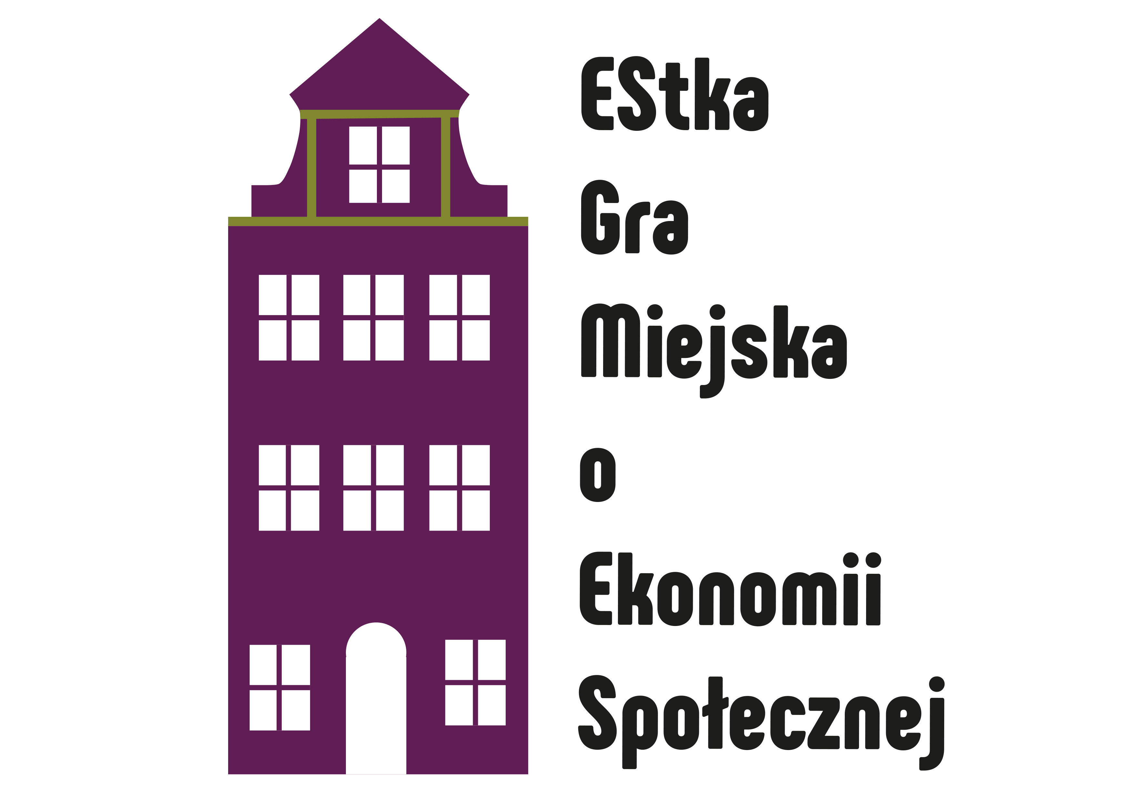

Zgoda rodziców/opiekunów na udział dziecka/osoby niepełnoletniej będącą pod opieką prawną
Imię i nazwiska rodzica/opiekuna prawnego:
…………………………………………………………………………………………………..
Wyrażam zgodę na udział mojego dziecka/osoby niepełnoletniej znajdującej się pod moją opieką prawną*:
(imię i nazwisko)…………………………………………………………………………………………………………………..
na udział w I Grze Miejskiej o Ekonomii Społecznej w Poznaniu
w dniu 29 września 2016 r., w Poznaniu, w g. 10:30-15:00.
Oświadczam, że zapoznałam/em się z regulaminem i biorę na siebie odpowiedzialność za udział dziecka/osoby niepełnoletniej, będącej pod moja opieką w I Grze Miejskiej o Ekonomii Społecznej w Poznaniu.

………………………………………..
Data
…………………………………….
Podpis rodzica/opiekuna prawnego

*niepotrzebne skreślić

